ВИДЫ ПЕРФОРАЦИИ МЕТАЛЛИЧЕСКОГО ЛИСТА
- с круглыми отверстиями;
- с квадратными отверстиями;
- с прямоугольными отверстиями;
- с продолговатыми отверстиями.

РАСПОЛОЖЕНИЕ ОТВНРСТИЙ ПЕРФОРАЦИИ НА МЕТАЛЛИЧЕСКОМ ЛИСТЕ В ПРЯМЫХ И СМЕШАННЫХ РЕДАХ

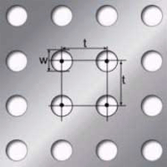 | 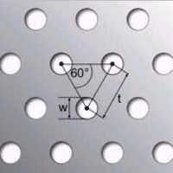
Рис1. Расположение отверстий в прямых рядах | Рис2. Расположение отверстий в смещенных рядах

Ниже на этой странице Вы можете ознакомиться с вышеуказанными типами перфорации, а также рассмотреть пример, как правильно обозначать размер отверстия перфорируемого металлического листа.

ПРИМЕР ОБОЗНАЧЕНИЯ РАЗМЕРА ОТВЕРСТИЯ:
Rg 5,0 – 12,0  w = 5,0 мм.  p = 12,0 мм. | 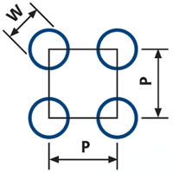

ВИДЫ ПЕРФОЛИСТОВ И ПЕРФОРАЦИЙ:

Перфорируемый лист типа Rg
 |  | 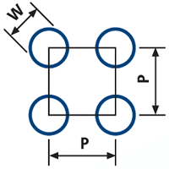 | Круглая перфорация с прямыми рядами отверстий

Перфорируемый лист типа Rv

 |  | 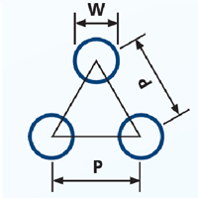 | Круглая перфорация со смещенными рядами отверстий

Перфорируемый лист типа Qg

 |  | 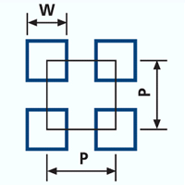 | Квадратная перфорация с прямыми рядами отверстий

Перфорируемый лист типа Qv

 |  | 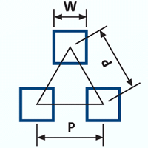 | Квадратная перфорация со смещенными рядами отверстий

Перфорированный лист типа Lge

 |  | 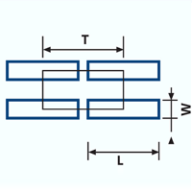 | Прямоугольная перфорация с прямыми рядами отверстий

Перфорированный лист типа Lgl

 |  | 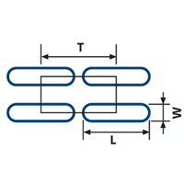 | Перфорация с продолговатыми отверстиями, расположенными в прямых рядах

Перфорированный лист типа Lvl

 |  | 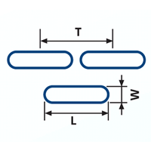 | Перфорация с продолговатыми отверстиями, расположенными в смещенных рядах

Перфорированный лист типа Lgvl

 |  | 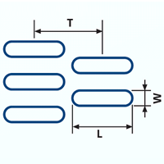 | Перфорация с продолговатыми отверстиями, расположенными в смещенных рядах

Перфорированный лист типа Sv

 |  | 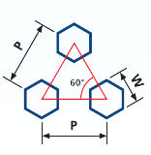 | Шестиугольная перфорация

Перфорированный лист типа Qd

 |  | 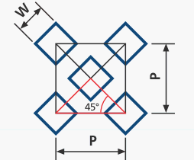 | Квадратные отверстия 45º

Перфорированный лист типа Mg

 |  | 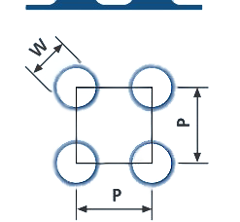 | Круглая выпуклая перфорация с прямыми рядами отверстий

Перфорированный лист типа Md

 |  | 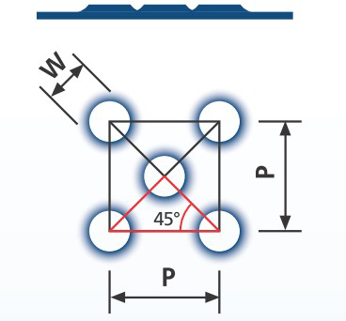 | Круглая выпуклая перфорация с отверстиями, расположенными в шахматном порядке (со смещенными рядами) 45^{о}

Перфорированный лист типа Mdo

 |  | 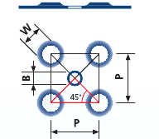 | Круглая выпуклая перфорация с мелкой круглой перфорацией

Перфорированный лист типа Mlg

 |  | 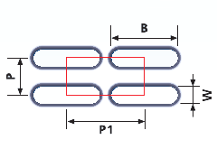 | Продолговатые выпуклые отверстия в прямых рядах

Перфорированный лист типа Mld

 |  | 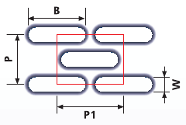 | Продолговатые выпуклые отверстия в шахматном порядке

Перфорированный лист с эллиптическими выпуклыми отверстиями

 |  | 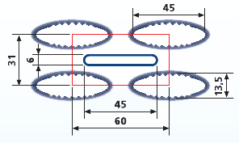 | Эллиптические выпуклые отверстия

Перфорированный лист типа Dd,Dg

 |  | 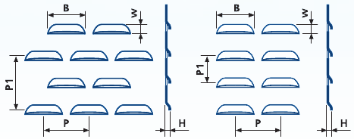 | Перфорация в форме насечек в прямых рядах и расположенная в шахматном порядке

Перфорированный лист типа Qz

 |  | 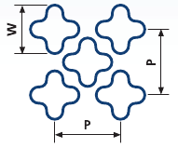 | Декоративная перфорация ("цветок")

Перфорированный лист типа Qzj

 |  | 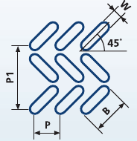 | Декоративная перфорация ("ель")

Перфорированный лист типа Zr

 |  | 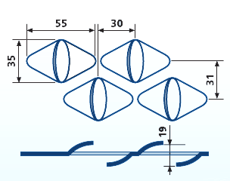 | Декоративная перфорация ("зерна")

ПРОИЗВОДИМ ПЕРФОРАЦИЯ ЛИСТА ИЗ СТАЛИ

- Перфорированный алюминиевый лист
- Перфорированный нержавеющий лист
- Перфорированный оцинкованный лист
- Перфорированный черный горячекатаный лист

ДОПОЛНИТЕЛЬНЫЕ УСЛУГИ ПО ОБРАБОТКЕ ПЕРФОРИРОВАННОГО ЛИСТА
- гибка листа;
- резка листа;
- расчёт площади перфорации и количества отверстий на м2;
- окраска перфорированного металла согласно международной классификации RAL.

